Název a číslo materiálu
VY_32_INOVACE_01-39

Další používané funkce

Ročník: | 9.
Vzdělávací oblast: | Informační a komunikační technologie
Vzdělávací obor: | Informatika
Tematický okruh: | Tabulkový procesor
Téma: | Další používané funkce
Jméno autora: | Mgr. Petr Chvojka
Vytvořeno dne: | 28.9.2011
Metodický popis,  (anotace): | Metodický materiál vytvořený pro žáky na podporu výkladu – nahrazuje sešit a učebnici, žák jej může opakovaně použít jako návod při práci dle své potřeby. Materiál je též žákům volně dostupný po přihlášení ke službě WindowsLive@Edu.

Další používané funkce

Matematické funkce

SUMA
Popis funkce | Sečte vybranou oblast buněk.
Zápis funkce (obecný) | =SUMA(oblast)
Příklad | =SUMA(A1:D1)
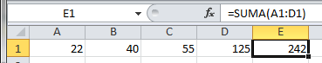

ODMOCNINA
Popis funkce | Vypočítá druhou odmocninu čísla
Zápis funkce (obecný) | =ODMOCNINA(číslo)
Příklad | =ODMOCNINA(A1)
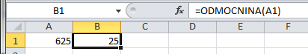

ZAOKROUHLIT
Popis funkce | Zaokrouhlí číslo na zadaný počet desetinných míst
Zápis funkce (obecný) | =ZAOKROUHLIT(číslo;počet míst)
Příklad | =ZAOKROUHLIT(A1;2)
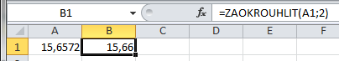

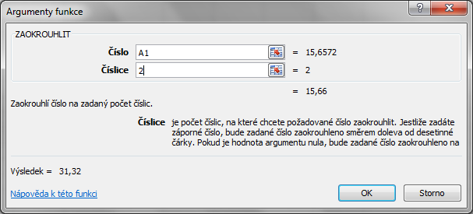

Pokud zadáme v poli Číslice záporné číslo, bude číslo zaokrouhleno směrem doleva od desetinné čárky (pokud tedy zadáme -1, bude číslo zaokrouhleno na desítky). (Pokud zadáme 0, bude číslo zaokrouhleno na jednotky).

POWER
Popis funkce | Vypočítá zadanou mocninu čísla
Zápis funkce (obecný) | =POWER(číslo;mocnina)
Příklad | =POWER(A1;3)
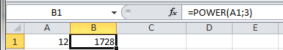

V tomto případě s jedná o výpočet 12³.

Funkce pro práci s texty

CONCATENATE
Popis funkce | Sloučí text z dvou různých buněk do jedné
Zápis funkce (obecný) | =CONCATENATE(buňka1;buňka2…)
Příklad | =CONCATENATE(A1;B1)
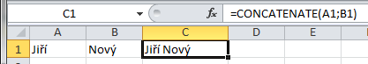

Statistické funkce

POČET2
Popis funkce | Vyhledá a zobrazí počet buněk, které v zadaném seznamu nejsou prázdné.
Zápis funkce (obecný) | =POČET2(oblast)
Příklad | =POČET2(A1:B2)

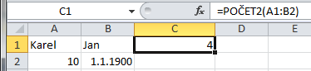
Tato funkce je rozdílná od funkce POČET, která vyhledává a zobrazuje pouze počet buněk obsahující číslo (text nezapočítá).

COUNTIF
Popis funkce | Zobrazí počet buněk, které splňují zadané kritérium (podmínku)
Zápis funkce (obecný) | =COUNTIF(oblast;kritérium)
Příklad | =COUNTIF(A1:D1;“>9“)

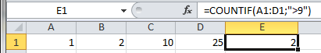
Funkce zobrazí počet buněk, v nichž se nachází číslo větší než 9.

Použitá literatura:
KOVÁŘOVÁ, Libuše. Informatika pro základní školy: 3. Vyd. 2. Kralice na Hané: Computer Media, 2009, 88 s. ISBN 978-80-7402-017-9 (DíL 3 : BROž.) :.

